Ao
Suporte Doação Solutions

Abaixo, as sugestões de alterações para a página de Captação de Doações do Centro Social Brooklin Paulista, a fim de ajustes e melhorias:
Na 1ª aba abaixo: mudar o texto atual para:
Todos os aportes financeiros são direcionados para os projetos desenvolvidos pelas unidades do Centro Social Brooklin Paulista. Portanto, seu gesto é sinônimo de transformação para as crianças e adolescentes atendidos por nós.
Nosso muito obrigado!
No campo abaixo do “ nome” não há necessidade de aparecer escrito “nome completo”. Além de ficar poluído, torna-se repetitivo. O mesmo acontece com os demais campos desta aba. Sugerimos constar somente “Nome Completo”.
Gostaríamos também de suavizar as linhas para preenchimento das informações solicitadas, pois estão muito fortes e marcadas.
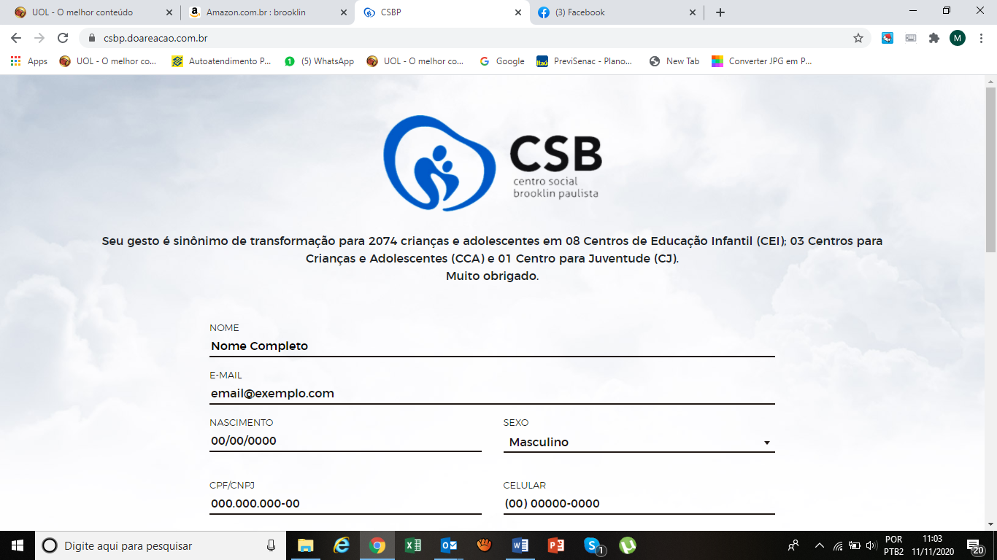
Na 2ª aba abaixo: alterar e/ou inserir:
Valores:
- Alterar para 30,00 ( e não mais 35,00)
- Incluir o valor “acima de 100,00”
- Os demais valores devem ser mantidos
Obs: Considerar os mesmos comentários da aba anterior, como: Campos repetindo nome impresso no cartão, número do cartão, número CNPJ, linhas muito acentuadas.

